**MỤC LỤC**

1. Giới thiệu chung 3

2. Xây dựng mô hình nghiệp vụ 3

2.1 Mô tả bài toán 3

2.2 Các hồ sơ thu thập được 4

2.2.1 Hóa đơn bán hàng 4

2.2.2 Chứng từ nhận tiền 4

2.3 Bảng phân tích xác định chức năng, tác nhân và hồ sơ. 4

2.4 Biểu đồ phân rã chức năng 5

2.4.1 Biểu đồ phân rã chức năng gộp 5

2.4.2 Biểu đồ phân rã chức năng chi tiết 5

2. 5 tả chi tiết các chức năng lá 5

(1.1)Tiếp nhận yêu cầu:Mô 5

(1.2)Kiểm tra kho hàng: 6

(1.3) Viết hóa đơn: 6

(2.1) Viết chứng từ nhận tiền: 6

(2.2) Ghi nợ: 6

(2.3) Gửi giấy nhắc nợ: 6

(3.1) Tổng hợp thống kê: 7

(3.2) Hạch toán lỗ lãi: 7

2.6Liệt kê các hồ sơ sử dụng 7

3. Phát triển các mô hình phân tích 7

3.1 Biểu đồ luồng dữ liệu mức 0 7

3.2 Biểu đồ luồng dữ liệu mức 1 9

3.2.1 Biều đồ luồng dữ liệu mức 1 tiến trình “1.0 Bán hàng” 9

3.2.2 Biều đồ luồng dữ liệu mức 1 tiến trình “2.0 Thanh toán” 10

3.2.3 Biều đồ luồng dữ liệu mức 1 tiến trình “3.0 Tổng hợp” 10

3. 3 Mô hình E-R 11

3.3.1 Xác định thực thể và thuộc tính 11

4. Thực hiện các thiết kế 12

4.1 Chuyển mô hình E-R sang mô hình quan hệ 12

4.1.1 Biểu diễn các thực thể 12

4.1.2 Biểu diễn các quan hệ 12

4.1.3 Chuẩn hóa. 12

4.1.4 Sơ đồ quan hệ của mô hình dữ liệu 13

4.2 Thiết kế cơ sở dữ liệu vật lý 14

4.2.1 table: KHACH 14

4.2.2. table: MATHANG 14

4.2.3. table: KHOANNO 14

4.2.4. table: DONHANG 14

4.2.5. table: DONGDON 14

4.2.6. table: PHIEUTHANHTOAN 15

4.3 Xác định luồng hệ thống 15

4.3.1. Biểu đồ luồng hệ thống cho tiến trình 1.0: Bán hàng 15

4.3.2. Biểu đồ luồng hệ thống cho tiến trình 2.0: Thanh toán 16

4.3.3. Biểu đồ luồng hệ thống cho tiến trình 3.0: Tổng hợp 17

4.4 Xác đinh các giao diện 18

4.4.1 Các giao diện cập nhật 18

4.4.2 Các giao diện xử lý 18

4.1.3 Tích hợp các giao diện 18

4.1.4 Các giao diện còn lại 19

4.5 Hệ thống giao diện tương tác của hệ thống. 20

4.6 Thiết kế các giao diện 20

4.6.1 Giao diện đăng nhập 20

4.6.2 Giao diện thực đơn chính 21

4.6.3 Cập nhật khách hàng 21

4.6.4 Cập nhật mặt hàng 21

4.6.5 Viết hóa đơn bán hàng 22

4.6.6 Viết phiếu thanh toán 22

4.6.7 Ghi nợ 23

4.6.8 Ghi giấy nhắc nợ 23

4.6.9 Hạch toán lỗ lãi 24

4.6.10 Thống kê 24

4.7 Đặc tả giao diện và tương tác 25

4.7.1Giao diện “Khách hàng”: 25

4.7.2 Giao diện “Mặt hàng”: 25

4.7.3 Giao diện “Hoá đơn bán hàng”: 25

4.7.4 Giao diện “Phiếu thanh toán”: 26

4.7.5 Giao diện “Ghi nợ”: 26

4.7.6 Giao diện "Ghi giấy nhắc nợ" 26

4.7.7 Giao diện “Hạch toán lỗ lãi”: 27

4.7.8 Giao diện “Thống kê”: 27

## 1. Giới thiệu chung

Tài liệu là tài liệu phân tích và thiết kế của “Hệ thống quản lí bán hàng”. Để đơn giản hoá vấn đề ta có thể xây dựng hệ thống quản li bán hàng của cửa hàng Đi Mô chuyên bán hàng về mô tô và xe máy.

Nội dung tài liệu gồm các phần:

* Giới thiệu chung
* Xây dựng mô hình nghiệp vụ
* Phát triển các mô hình phân tích
* Thực hiện các thiết kế

## 2. Xây dựng mô hình nghiệp vụ

### 2.1 Mô tả bài toán

Cửa hàng Đi Mô làm đại lý chuyên bán mô tô xe đạp. Hãng có nhiều khách hàng thường xuyên là các cửa hàng bán lẻ. Khách hàng mua bán hàng ngày. Mỗi lần mua, khách hàng *xem* báo giá sau đó *đặt yêu cầu* với người bán, người bán *kiểm tra* hàng hóa trong kho. Nếu không đáp ứng được yêu cầu thì *thông báo* cho khách hàng, ngược lại thì người bán *lập* hóa đơn bán hàng. Hóa đơn sau khi lập được *đưa vào* kho lưu trữ, đồng thời *ghi* những thông tin trên hóa đơn vào sổ bán hàng.

Khách có thể *thanh toán* ngay hoặc *nợ* lại. Mỗi lần trả tiền khách làm việc với bộ phận Kế toán Quĩ và việc *trả tiền* được ghi nhận bằng chứng từ nhận tiền. Chứng từ sau khi lập được *đưa* vào kho lưu trữ, đồng thời *ghi* những thông tin trên chứng từ vào sổ thanh toán. Dựa vào số tiền khách đã thanh toán, tính số nợ còn lại và *cập nhật* vào sổ nợ.

Chứng từ trả tiền được chuyển cho Kế toán người mua theo dõi. Hãng cần tin học hóa phần việc quản lý số nợ của các khách hàng và thống kê mặt hàng bán chạy.

### 2.2 Các hồ sơ thu thập được

#### 2.2.1 Hóa đơn bán hàng

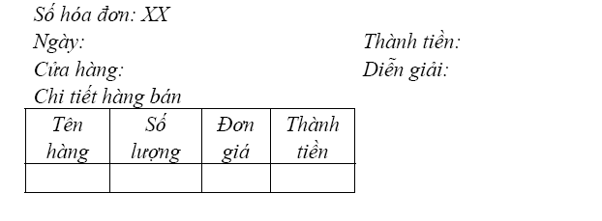

#### 2.2.2 Chứng từ nhận tiền

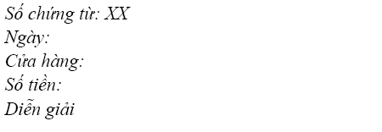

### 2.3 Bảng phân tích xác định chức năng, tác nhân và hồ sơ.

|  |  |  |
| --- | --- | --- |
| **Động từ + bổ ngữ** | **Danh từ** | **Nhận xét** |
| Xem Báo giá | Báo giá | Hồ sơ DL |
| Đặt yêu cầu | Khách | (Tác nhân) |
| Kiểm tra Hàng trong kho | Người bán | (Tác nhân) |
| Thông báo cho khách | Người bán | (Tác nhân) |
| Lập Hóa đơn | Hóa đơn bán hàng | Hồ sơ DL |
| Chuyển Hóa đơn | Kho lưu trữ | = |
| Ghi Thông tin hóa đơn | Sổ bán hàng | Hồ sơ DL |
| Thanh toán Tiền | Chứng từ nhận tiền | Hồ sơ DL |
| Nợ Tiền | Giấy nhắc nợ | Hồ sơ DL |
| Chuyển Chứng từ nhận tiền | Kho lưu trữ | = |
| Ghi Thông tin chứng từ | Sổ thanh toán | Hồ sơ DL |
| Cập nhật nợ | Sổ nợ | Hồ sơ DL |

### 2.4. Biểu đồ phân cấp chức năng

#### 2.4.1 Biểu đồ phân cấp chức năng gộp:

**QUẢN LÝ NGƯỜI MUA**

3. Tổng hợp

2. Thanh toán

1. Bán hàng

**Hỡnh 2: Biểu đồ phõn cấp chức năng gộp**

#### 

#### 2.4.2 Biểu đồ phân cấp chức năng chi tiết

2.2. Ghi nợ

2. Thanh toán

3. Tổng hợp

2.1. Viết chứng từ nhận tiền

2.3. Gửi giấy nhắc nợ

3.2. Hạch toán lỗ lãi

**QUẢN LÍ NGƯỜI MUA**

1.2. Kiểm tra kho hàng

1. Bán hàng

1.1. Tiếp nhận yêu cầu

1.3. Viết hóa đơn bán hàng

3.1.Tổng hợp thống kê

**Hình 3: Biểu đồ phân cấp chức năng chi tiết**

### 2. 5 Mô tả chi tiết các chức năng lá

#### (1.1)Tiếp nhận yêu cầu:

Khách hàng khi đến yêu cầu với người bán thì bộ phận bán hàng đưa cho khách hàng xem báo giá. Khách hàng viết vào phiếu yêu cầu gồm tên các mặt hàng yêu cầu và số lượng từng mặt hàng. Bộ phận bán hàng chuyển cho bộ phận kiểm tra kho hàng để xem các mặt hàng có thể đáp ứng được hay không.

#### (1.2)Kiểm tra kho hàng:

Bộ phận quản lí kho nhận phiếu yêu cầu và xem xét số lượng hàng còn trong kho có đủ bán hay không. Nếu còn đủ hàng để bán thì thông báo với bộ phận bán hàng chuyển sang bộ phận lập hóa đơn làm việc. Nếu không thì thông báo lại với bộ phận bán hàng để bộ phận này làm việc với khách hàng là yêu cầu không được thỏa mãn.

#### (1.3) Viết hóa đơn:

Dựa trên phiếu yêu cầu của khách, bộ phận bán hàng lập hóa đơn theo mẫu đã có với các thông tin về tên mặt hàng, số lượng, đơn giá, ngày tháng, thành tiền, tổng số tiền các mặt hàng...Sau khi hàng được giao cho khách, hóa đơn được lập sẽ lưu lại vào kho và đưa cho khách hàng một bản để khách hàng có thể đem thanh toán, ngoài ra thông tin chung về hóa đơn như số hóa đơn, khách hàng, tổng số tiền, còn được cập nhật vào sổ bán hàng.

#### (2.1) Viết chứng từ nhận tiền:

Mỗi lần khách hàng trả tiền, phải làm việc với bộ phận Kế toán quỹ. Bộ phận kế toán quỹ kiểm tra số tiền khách hàng còn nợ dựa vào giấy nhắc nợ, thu tiền và viết chứng từ nhận tiền đưa cho khách hàng. Chứng từ nhận tiền được lưu vào kho và các thông tin của chứng từ được Kế toán quỹ cập nhật vào sổ thanh toán.

#### (2.2) Ghi nợ:

Bộ phận ghi nợ thường xuyên xem thông tin trong sổ bán hàng và sổ thanh toán, lấy hóa đơn và chứng từ nhận tiền trong kho để cập nhật xem từng khách hàng còn nợ tổng số bao nhiêu tiền. Thông tin được cập nhật vào sổ nợ.

#### (2.3) Gửi giấy nhắc nợ:

Bộ phận gửi giấy nhắc nợ theo dõi thông tin trong sổ nợ, khi có khách hàng có số nợ vượt quá mức quy định (về số tiền + thời gian) mà chưa thanh toán thì viết giấy nhắc nợ gửi đến khách hàng theo định kì thông báo tổng số nợ và yêu cầu khách hàng thanh toán. Về nhân sự thì bộ phận này với bộ phận ghi nợ có thể trùng nhau.

#### (3.1) Tổng hợp thống kê:

Bộ phận kế toán người mua thường xuyên xem thông tin trong sổ bán hàng và sổ thanh toán để lấy các hóa đơn bán hàng và chứng từ nhận tiền mới trong kho cập nhật vào sổ theo dõi chi tiết người mua. Dựa vào các thông tin đã được cập nhật, bộ phận Kế toán người mua sẽ phân tích đưa ra thông tin tổng hợp theo dõi từng khách hàng đến mua, đưa ra thông tin đâu là khách hàng quan trọng, mặt hàng nào bán chạy...

#### (3.2) Hạch toán lỗ lãi:

Bộ phận kế toán tổng hợp thường xuyên xem thông tin trong sổ bán hàng để lấy các hóa đơn bán hàng mới trong kho cập nhật vào sổ Hạch toán lỗ lãi. Dựa vào các thông tin đó và các thông tin về hàng nhập về từ hóa đơn nhập hàng, lấy từ các hóa đơn nhập hàng, bộ phận Kế toán tổng hợp sẽ phân tích đưa ra thông tin tổng hợp về doanh thu của đại lí, lỗ lãi chi tiết theo kì, theo từng ngày, tháng, năm...

### 2.7 Liệt kê các hồ sơ sử dụng

|  |  |
| --- | --- |
| a. Báo giá | f. Sổ nợ |
| b. Hóa đơn bán hàng | g. Giấy nhắc nợ |
| c. Sổ bán hàng | h. Hóa đơn nhập hàng |
| d. Chứng từ nhận tiền | i. Sổ theo dõi người mua |
| e. Sổ thanh toán | j. Sổ hạnh toán lỗ lãi |

## 3. Phát triển các mô hình phân tích

### 3.1 Biểu đồ luồng dữ liệu mức 0

Báo giá

Báo giá

Yêu cầu

1.0

Bán hàng

Ko đáp ứng ứng

Sổ bán hàng

Khách Hàng

Hóa đơn

Sổ hạch toán lỗ lãi

Hóa đơn

Kho Hóa đơn

Chứng từ nhận tiền

Chứng từ

Giấy nhắc nợ

Sổ nợ

Sổ thanh toán

Sổ theo dõi người mua mua

**Hình 4: Biểu đồ luồng dữ liệu mức 0**

### 3.2 Biểu đồ luồng dữ liệu mức 1

#### 3.2.1 Biều đồ luồng dữ liệu mức 1 tiến trình “1.0 Bán hàng”

Khách Hàng

Báo giá

Yêu cầu

Yêu cầu

Kho Hóa đơn

Ko đáp ứng

Đáp ứng

Hóa đơn bán hàng

**Hình 5:Biểu đồ luồng dữ liệu mức 1 tiến trình 1.0**

Yêu cầu

Báo giá

sổ bán hnàg

#### 3.2.2 Biều đồ luồng dữ liệu mức 1 tiến trình “2.0 Thanh toán”

Khách Hàng

Chứng từ nhận tiền

Kho Hóa đơn

Hóa đơn bán hàng

Chứng từ

Hóa đơn bán hàng

Chứng từ

**Hình 6:Biểu đồ luồng dữ liệu mức 1 tiến trình 2.0**

Giấy nhắcnợ

Sổ thanh toán

Giấy nhắcnợ

Sổ nợ

#### 3.2.3 Biều đồ luồng dữ liệu mức 1 tiến trình “3.0 Tổng hợp”

Hoá đơn

Sổ hoạch toán lỗ lãi Sổ nợ Sổ theo dõi ngưòi mua nhập hàng

Kho Hóa đơn

**Hình 7: Biểu đồ luồng dữ liệu mức 1 tiến trình 3.0**

Sổ thanh toán

Sổ bán hàng

### 3. 3 Mô hình E-R

#### 3.3.1 Xác định thực thể và thuộc tính

Cửa hàng => KHACHHANG( mãKH, têncửahàng, tênchủcửahàng, địachỉ)

Tên hàng => MATHANG( MãMH, Tên, Đơngiá, Môtả)

Nợ => KHOANNO( Mãsốnợ, mãKH, sốtiền)

#### 3.3.2 Xác định mối quan hệ và thuộc tính

<**Giao**> Cái gì? MATHANG

Cho ai? KHACHHANG

Khi nào? Ngày giao

Bằng cách nào? Số hóa đơn

Bao nhiêu? Số lượng

Giá trị bao nhiêu? Đơn giá

<**Thanh toán**> Ai ? KHACHHANG

Cái gì? KHOANNO

Khi nào? Ngày thanh toán

Bằng cách nào? Số chứng từ

Bao nhiêu? Số tiền

## 4. Thực hiện các thiết kế

### 4.1 Chuyển mô hình E-R sang mô hình quan hệ

#### 4.1.1 Biểu diễn các thực thể

Khách Hàng

* KHACHHANG( mãKH, têncửahàng, tênchủcửahàng, địachỉ)

Mặt Hàng

* MATHANG( MãMH, Tên, Đơngiá, Môtả)

Khoản Nợ

* KHOANNO( Mãsốnợ, mãKH, sốtiền)

#### 4.1.2 Biểu diễn các quan hệ

Giao

=> GIAOHANG(MãKH, MãMH*, Sốhóađơn, ngàygiao, sốlượng*, đơngiágiao*)

=> THANHTOAN(MãKH, mãsốnợ, sốchứngtừ, sốtiền, ngàythanhtoán)

Thanh toán

#### 4.1.3 Chuẩn hóa.

4 quan hệ :

KHACHHANG( mãKH, têncửahàng, tênchủcửahàng, địachỉ) (1)

MATHANG( MãMH, Tên, Đơngiá, Môtả) (2)

KHOANNO( Mãsốnợ, mãKH, sốtiền, ngàynợ) (3)

THANHTOAN(MãKH,mãsốnợ,sốchứngtừ,sốtiền, ngàythanhtoán) (4)

đã là chuẩn 3

quan hệ GIAOHANG chưa phải chuẩn 1 vì có các thuộc tính lặp ( có dấu *), tiến hành tách các thuộc tính lặp theo quy tắc chuẩn hóa ta được:

QH1: DONGDON( Sốhóađơn, mãMH, sốlượng, đơngiágiao) (6)

QH2: DONHANG( Sốhóađơn, MãKH, ngàygiao) (5)

Các quan hệ đã là chuẩn 3.

4.1.4 Sơ đồ quan hệ của mô hình dữ liệu

KHÁCH(1)# MãKH

TênCH

TênchủCH

Địachỉ

DONHANG(4)

#Sốhóađơn

MãKH

ngàygiao

DONGDON(5)

#Sốhóađơn

#MãMH

sốlượng

đơngiá

MATHANG(2)

#MãMH

Tênhàng

Đơngiá

Môtả

PHIEUTHANHTOAN(6)

#Sốchứngtừ

MãKH

Mã số nợ

ngàythanhtoán

Số tiền

KHOANNO(3)

#Mãsốnợ

MãKH

Sốtiền

**Hình 9: Sơ đồ quan hệ của mô hình dữ liệu**

### 4.2 Thiết kế cơ sở dữ liệu vật lý

Sử dụng hệ quản trị CSDL MS Access , từ các quan hệ trên ta có:

#### 4.2.1 table: KHACH

|  |  |  |
| --- | --- | --- |
| **Thuộc tính** | **Kiểu dữ liệu** | **Khóa** |
| MãKH | Text | Khóa chính |
| TênCH | Text |  |
| Tên chủ CH | Text |  |
| Địa chỉ | Text |  |

#### 4.2.2. table: MATHANG

|  |  |  |
| --- | --- | --- |
| **Thuộc tính** | **Kiểu dữ liệu** | **Khóa** |
| MãMH | Text | Khóa chính |
| Tênhàng | Text |  |
| Đơngiá | Integer |  |
| Môtả | Text |  |

#### 4.2.3. table: KHOANNO

|  |  |  |
| --- | --- | --- |
| **Thuộc tính** | **Kiểu dữ liệu** | **Khóa** |
| Mãsốnợ | Text | Khóa chính |
| MãKH | Text | Khóa ngoài |
| Sốtiền | Integer |  |

#### 4.2.4. table: DONHANG

|  |  |  |
| --- | --- | --- |
| **Thuộc tính** | **Kiểu dữ liệu** | **Khóa** |
| Sốhóađơn | Text | Khóa chính |
| MãKH | Text | Khóa ngoài |
| Ngàygiao | Date |  |

#### 4.2.5. table: DONGDON

|  |  |  |
| --- | --- | --- |
| **Thuộc tính** | **Kiểu dữ liệu** | **Khóa** |
| Sốhóađơn | Text | Khóa chính |
| MãMH | Text | Khóa ngoài |
| Sốlượng | Integer |  |
| Đơngiá | Integer |  |

#### 4.2.6. table: PHIEUTHANHTOAN

|  |  |  |
| --- | --- | --- |
| **Thuộc tính** | **Kiểu dữ liệu** | **Khóa** |
| Sốchứngtừ | Text | Khóa chính |
| MãKH | Text | Khóa ngoài |
| Mã số nợ | Text | Khóa ngoài |
| Ngàythanhtoán | Date |  |
| Số tiền | Integer |  |

### 4.3 Xác định luồng hệ thống

#### 4.3.1. Biểu đồ luồng hệ thống cho tiến trình 1.0: Bán hàng

Báo giá

Khách Hàng

Yêu cầu

Yêu cầu

KHACH

Ko đáp ứng

Đáp ứng

Hóa đơn bán hàng

**Máy thực hiện tiến trình 1.3**

DONHANG

DONGDON

MATHANG

Yêu cầu

Báo giá

**(1) Tiến trình 1.3: Viết hóa đơn**

**- Input:** Yêu cầu của khách hàng, danh sách khách hàng, danh sách mặt hàng

- **Output:** Hóa đơn bán hàng, là đầu vào của module 2.0 và 3.0.

- **Chú ý:** Hóa đơn được viết khi các yêu cầu của khách hàng được chấp nhận. Số hóa đơn và ngày tháng do hệ thống tự động bổ sung. Chỉ cần nhập mã khách hàng và mã các mặt hàng cần mua, số lượng hàng.

#### 4.3.2. Biểu đồ luồng hệ thống cho tiến trình 2.0: Thanh toán

Khách Hàng

Chứng từ nhận tiền

**Máy thực hiện tiến trình 2.1, 2.2 và 2.3**

Giấy nhắcnợ

Giấy nhắcnợ

KHACH

PHIEUTHANHTOAN

DONHANG

DONGDON

KHOANNO

**(1) Tiến trình 2.1: Viết chứng từ nhận tiền**

**-** **Input**: Đơn hàng, danh sách khách hàng, giấy nhắc nợ

**-** **Output**: Phiếu thanh toán, đây cũng là đầu vào cho của Module 3.0

- **Chú ý:** Trong bất kì trường hợp nào khách hàng muốn thanh toán đều phải có giấy nhắc nợ (coi như phiếu yêu cầu thanh toán). Ngày giờ được tự động lấy theo ngày giờ hệ thông

**(2) Tiến trình 2.2: Ghi nợ**

- **Input**: Hóa đơn bán hàng, danh sách khách hàng

- **Output:** Khoản nợ mới vào danh sách Khoản nợ Xử lí khi khách hàng không thanh toán được ngay.

**(3) Tiến trình 2.3: Gửi giấy nhắc nợ**

**- Input:** Danh sách các khoản nợ

- **Output:** Phiếu nhắc nợ (hoặc Phiếu yêu cầu thanh toán)

#### 4.3.3. Biểu đồ luồng hệ thống cho tiến trình 3.0: Tổng hợp

HOADON

KHACH PHIEUTHANHTOAN NHAPHANG

DONHANG

DONGDON

MATHANG

KHOANNO

**Máy làm các tiến trình 3.1 và 3.2**

**(1) Tiến trình 3.1: Tổng hợp thống kê**

**- Input:** Hóa đơn bán hàng, phiếu thanh toán, danh sách các khoản nợ, danh sách các khách hàng, mặt hàng.

**- Output:** Các thông tin tổng hợp về khách hàng, mặt hàng bán chạy...được hiển thị trực tiếp lên màn hình máy tính và có thể in ra bằng máy in.

**(2) Tiến trình 3.2: Hạch toán lỗ lãi**

**- Input:** Các hóa đơn bán hàng, kết hợp với các hóa đơn nhập hàng

**- Output:** Các thông tin tổng hợp về lỗ lãi theo khoảng thời gian được hiển thị trực tiếp lên màn hình máy tính và có thể in ra bằng máy in.

### 4.4 Xác đinh các giao diện

#### 4.4.1 Các giao diện cập nhật

(Suy ra từ các phần tử của mô hình E-R)

a. Cập nhật Khách hàng ⬄ thực thể **Khách hàng**

b. Cập nhật Mặt hàng ⬄ thực thể **Mặt hàng**

c. Cập nhật Sổ nợ ⬄ thực thể **Khoản nợ**

d. Cập nhật Hoá đơn ⬄ Mối quan hệ **Giao hàng**

e. Cập nhật Phiếu thanh toán ⬄ Mối quan hệ **Thanh toán**

f. Cập nhật nợ vào ⬄ Mối quan hệ **có nợ**

#### 4.4.2 Các giao diện xử lý

( suy ra từ các tiến trình của luồng hệ thống)

g. Giao diện xử lý: **Viết hoá đơn**.(Tiến trình 1.3)

h. Giao diện xử lý: **Viết chứng từ nhận tiền.** (Tiến trình 2.1)

i. Giao diện xử lý: **Ghi nợ.** (Tiến trình 2.2)

j. Giao diện xử lý: **Gửi giấy nhắc nợ.** (Tiến trình 2.3)

k. Giao diện xử lý: **Tổng hợp thống kê** (Tiến trình 3.1)

l. Giao diện xử lý: **Hạch toán lỗ lãi**. (Tiến trình 3.2)

4.1.3 Tích hợp các giao diện

|  |  |
| --- | --- |
| **Giao diện cập nhật** | **Giao diện xử lý** |
| a.Cập nhật Khách hàng | g.Viết hoá đơn bán hàng |
| b.Cập nhật Mặt hàng | h. Viết Chứng từ nhận tiền |
| c.Cập nhật Sổ nợ | i. Ghi nợ |
| d.Cập nhật Hoá đơn | j. Ghi giấy nhắc nợ |
| e.Cập nhật Phiếu thanh toán | k.Tổng hợp thống kê |
| f.Cập nhật Nợ vào | l.Hạch toán lỗ lãi |

#### 4.1.4 Các giao diện còn lại

|  |
| --- |
| **Các giao diện còn lại** |
| a.Cập nhật Khách hàng |
| b.Cập nhật Mặt hàng |
| d.Cập nhật Hoá đơn |
| e.Phiếu thanh toán |
| i.Ghi nợ |
| j.Ghi giấy nhắc nợ |
| k. Tổng hợp thống kê |
| l. Hạch toán lỗ lãi |

### 4.5 Hệ thống giao diện tương tác của hệ thống.

**Log in**

**Main menu**

**3.Thanh toán**

**2.Bán hàng**

**4.Tổng hợp**

**1.Cập nhật khách hàng**

4.1Tổng hợp thống kê

2.1 Cập nhật mặt hàng

3.1 Viết Phiếu thanh toán

3.2 Ghi nợ

4.2 Hạch toán lỗ lãi

2.2 Viết hoá đơn bán hàng

### 

3.3 Ghi giấy nhắc nợ

### 4.6 Thiết kế các giao diện

#### 4.6.1 Giao diện đăng nhập

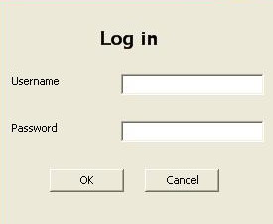

**Giao diện 1: Đăng nhập**

#### 4.6.2 Giao diện thực đơn chính

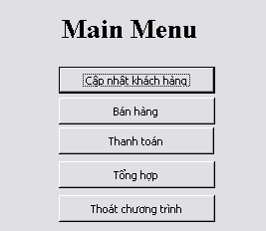

**Giao diện 2 : Thực đơn**

#### 4.6.3 Cập nhật khách hàng

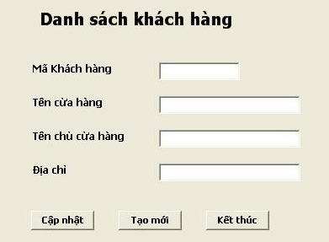

**Giao diện 3 : Cập nhật khách hàng**

#### 4.6.4 Cập nhật mặt hàng

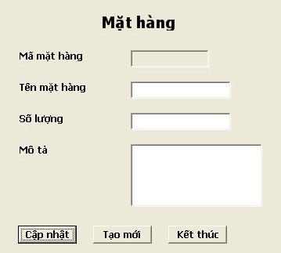

**Giao diện 4: Cập nhật mặt hàng**

#### 4.6.5 Viết hóa đơn bán hàng

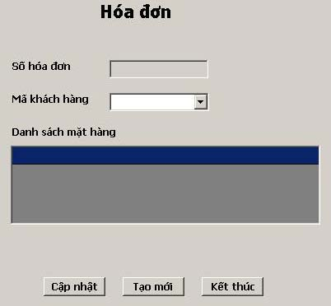

**Giao diện 5: Hoá đơn bán hàng**

#### 4.6.6 Viết phiếu thanh toán

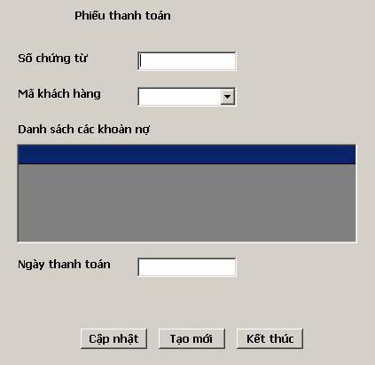

**Giao diện 6: Phiếu thanh toán**

4.6.7 Ghi nợ

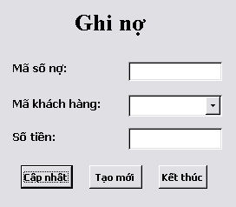

**Giao diện 7 : Ghi nợ**

#### 4.6.8 Ghi giấy nhắc nợ

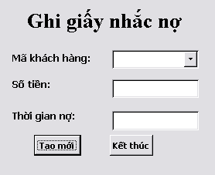

**Giao diện 8 : Ghi giấy nhắc nợ**

#### 4.6.9 Hạch toán lỗ lãi

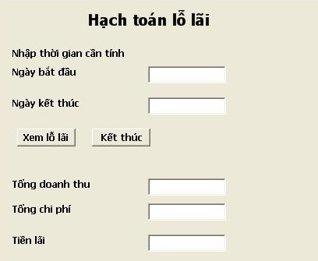

**Giao diện 9: Hạch toán lỗ lãi**

#### 4.6.10 Thống kê

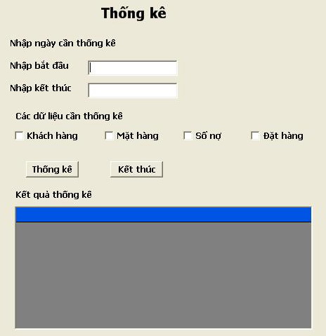

4.7 **Đặc tả giao diện và tương tác**

#### 4.7.1Giao diện “Khách hàng”:

* Mục tiêu : Cập nhật thông tin về khách hàng
* Người sử dụng : Nhân viên bán hàng, cập nhật thông tin về khách hàng.
* Môi trường : Windows 2000/XP, Microsoft Access 2000/XP
* Mẫu thiết kế :Giao diện 3
* Các bảng dữ liệu sử dụng: Khachhang
* Thao tác:không
* Hướng dẫn sử dụng: Khi click vào “Tạo mới”, điền tên khách hàng và tên chủ cửa hàng, tên chủ cửa hàng và địa chỉ để thêm khách hàng mới, ấn “Cập nhật” để xác nhận chỉnh sửa.
* Kết quả: Cập nhật khách hàng hoặc thêm khách hàng mới

#### 4.7.2 Giao diện “Mặt hàng”:

* Mục tiêu: Cập nhật mặt hàng, thêm mặt hàng mới.
* Người sử dụng: Nhân viên nhận hàng, bán hàng cập nhật mặt hàng.
* Môi trường: Windows 2000/XP, Microsoft Access 2000/XP
* Mẫu thiết kế:Giao diện 4
* Các bảng dữ liệu sử dụng: Mathang
* Thao tác:không
* Hướng dẫn sử dụng: Tạo mặt hàng mới hoặc chỉnh sửa mặt hàng bằng cách điền “tên mặt hàng”, “số lượng”, “mô tả”.
* Kết quả: Cập nhật mặt hàng hoặc thêm mặt hàng mới

#### 4.7.3 Giao diện “Hoá đơn bán hàng”:

* Mục tiêu: Tạo hóa đơn bán hàng
* Người sử dụng: Người bán hàng ghi hóa đơn cho khách.
* Môi trường: Windows 2000/XP, Microsoft Access 2000/XP
* Mẫu thiết kế:Giao diện 5
* Các bảng dữ liệu sử dụng: DonHang,DongDon
* Thao tác:không
* Hướng dẫn sử dụng: Tạo hoá đơn mới bằng cách điền “Mã khách hàng”, Các mặt hàng và số lượng từng mặt hàng.
* Kết quả: Cập nhật đơn hàng hoặc thêm đơn đặt hàng mới, các mặt hàng được lưu trong DongDon.

#### 4.7.4 Giao diện “Phiếu thanh toán”:

* Mục tiêu : Ghi phiếu thanh toán cho khách hàng.
* Người sử dụng: Người bán hàng ghi phiếu thanh toán của khách hàng.
* Môi trường: Windows 2000/XP, Microsoft Access 2000/XP
* Mẫu thiết kế:Giao diện 6
* Các bảng dữ liệu sử dụng:PhieuThanhtoan
* Thao tác:không
* Hướng dẫn sử dụng: Tạo một phiếu thanh toán mới bằng cách điền tên mã khách hàng, các khoản nợ.
* Kết quả: Viết phiếu thanh toán cho khách hàng

#### 4.7.5 Giao diện “Ghi nợ”:

* Mục tiêu: Cập nhật sổ nợ
* Người sử dụng: Người bán hàng ghi khoản nợ của khách
* Môi trường: Windows 2000/XP, Microsoft Access 2000/XP
* Mẫu thiết kế:Giao diện 7
* Các bảng dữ liệu sử dụng: Khoanno
* Thao tác:không
* Hướng dẫn sử dụng: Ghi nợ của khách hàng, điền “mã khách hàng”, “số tiền”, “ngày nợ”
* Kết quả: Cập nhật sổ nợ.

#### 4.7.6 Giao diện "Ghi giấy nhắc nợ"

* Mục tiêu: Tạo giấy nhắc nợ
* Người sử dụng: Người bán hàng, thuộc bộ phận thanh toán
* Môi trường: Windows 2000/XP, Microsoft Access 2000/XP
* Mẫu thiết kế:Giao diện 8
* Các bảng dữ liệu sử dụng: Khoanno
* Thao tác:không
* Hướng dẫn sử dụng: Chọn mã khách hàng, điền số tiền và số ngày đã nợ, sau đó click "tạo mới"
* Kết quả: Tạo giấy nhắc nợ

#### 4.7.7 Giao diện “Hạch toán lỗ lãi”:

* Mục tiêu : Thực hiện tính toán lỗ lãi trong 1 khoảng thời gian
* Người sử dụng: Người quản lý cần tính toán lỗ lãi
* Môi trường: Windows 2000/XP, Microsoft Access 2000/XP
* Mẫu thiết kế:Giao diện 9
* Các bảng dữ liệu sử dụng:Donhang,Dongdon, PhieuThanhToan, MatHang
* Thao tác: thống kê tiền lãi=tổng doanh thu- chi phí.
* Hướng dẫn sử dụng:Điền ngày tháng bắt đầu và kết thúc cần tính lỗ lãi, rồi ấn “xem lỗ lãi”
* Kết quả: In số tiền lãi trong khoảng thời gian đã chọn

#### 4.7.8 Giao diện “Thống kê”:

* Mục tiêu: Thực hiện tổng hợp thống kê số liệu
* Người sử dụng: Người quản lý cần xem số liệu thống kê
* Môi trường: Windows 2000/XP, Microsoft Access 2000/XP
* Mẫu thiết kế:Giao diện 10
* Các bảng dữ liệu sử dụng: Phieuthanhtoan,MatHang, KhachHang, KhoanNo, DonHang
* Thao tác: Thống kê các số liệu.
* Hướng dẫn sử dụng: Điền ngày bắt đầu và kết thúc cần thống kê, rồi chọn các số liệu cần thống kê, ấn “thống kê” để xem kết quả thống kê.
* Kết quả: Thống kê các dữ liệu đã chọn.